
UNIVERSIDAD DE SAN CARLOS DE GUATEMALA
FACULTAD DE INGENIERÍA
ESCUELA DE CIENCIAS Y SISTEMAS
SISTEMAS ORGANIZACIONALES Y GERENCIALES 1
SECCIÓN: A
INGENIERO: FERNANDO PAZ
AUXILIAR: KHRISTIAN GARCÍA

Manual de Usuario

GRUPO 28
202300794 | Valery Pamela Alarcón Ramos
202300512 | Daniel Andreé Hernandez Flores
202302220 | Enner Esaí Mendizabal Castro

GUATEMALA 09 DE ABRIL DEL AÑO 2026

INDICE

1. INDICE 2
2. Uso del Website E-commerce 3
3. Reportes Bi- Metabase 9

Uso del Website E-commerce
Al comenzar a usar la plataforma, encontrarás un panel que te dará la bienvenida y tiene enlaces a las principales funciones del sistema.
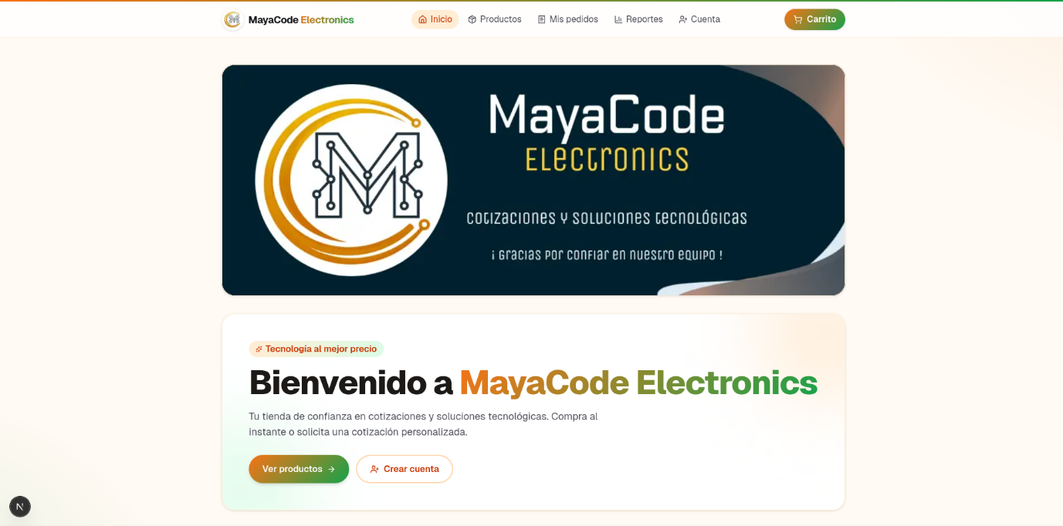
Una de las principales funciones es la creación de usuarios, solo navega a la pestaña de Cuenta, y llena el formularo.
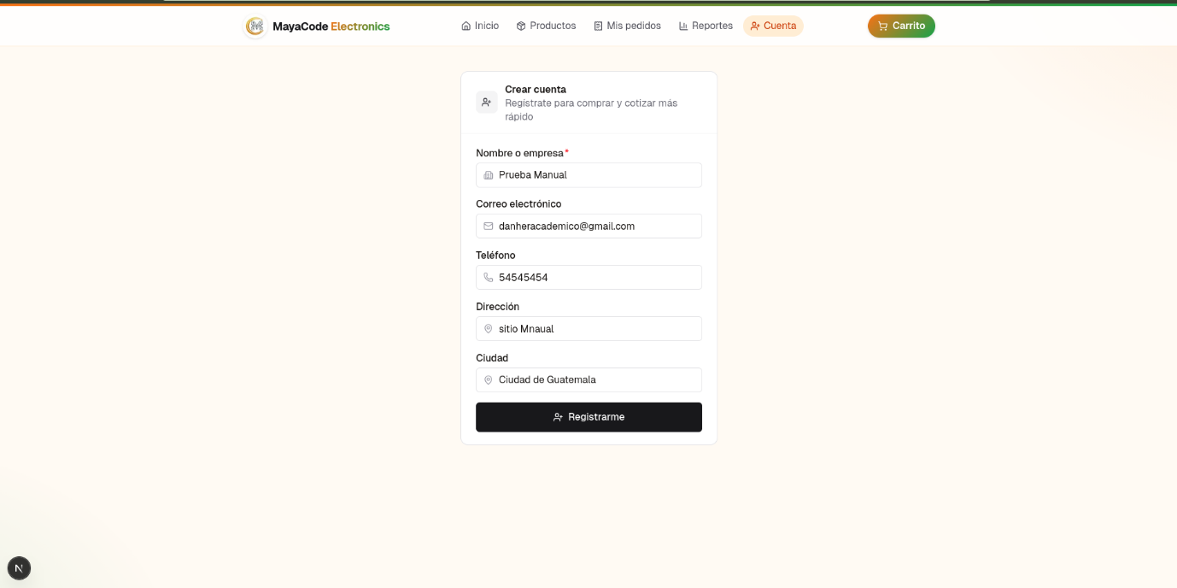

Otra de las principales funciones es la visualización del catálogo desde la interfaz, puedes agregarlos al carrito directamente desde cada producto, puedes ver su descripción, precio y la existencia.
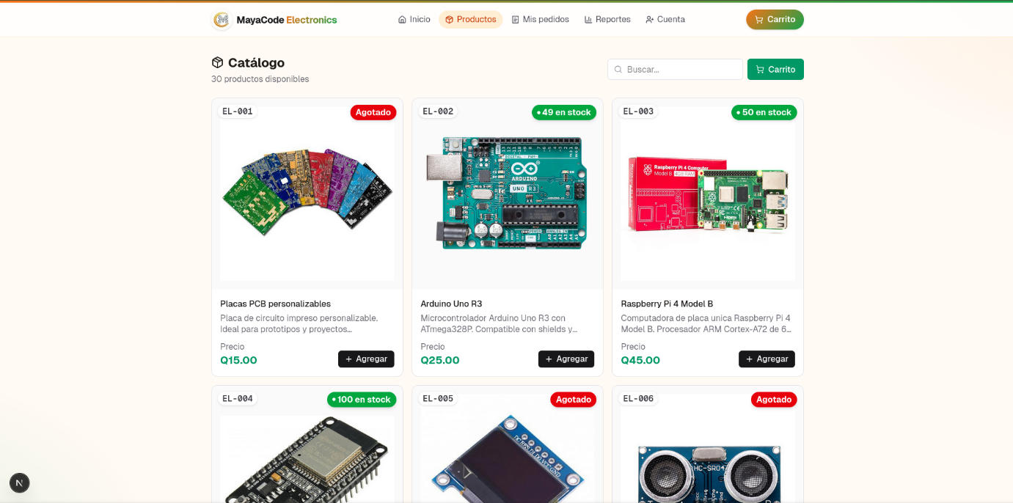
Al agregar un producto, debes ir al carrito para seleccionar la cantidad que deseas del producto.
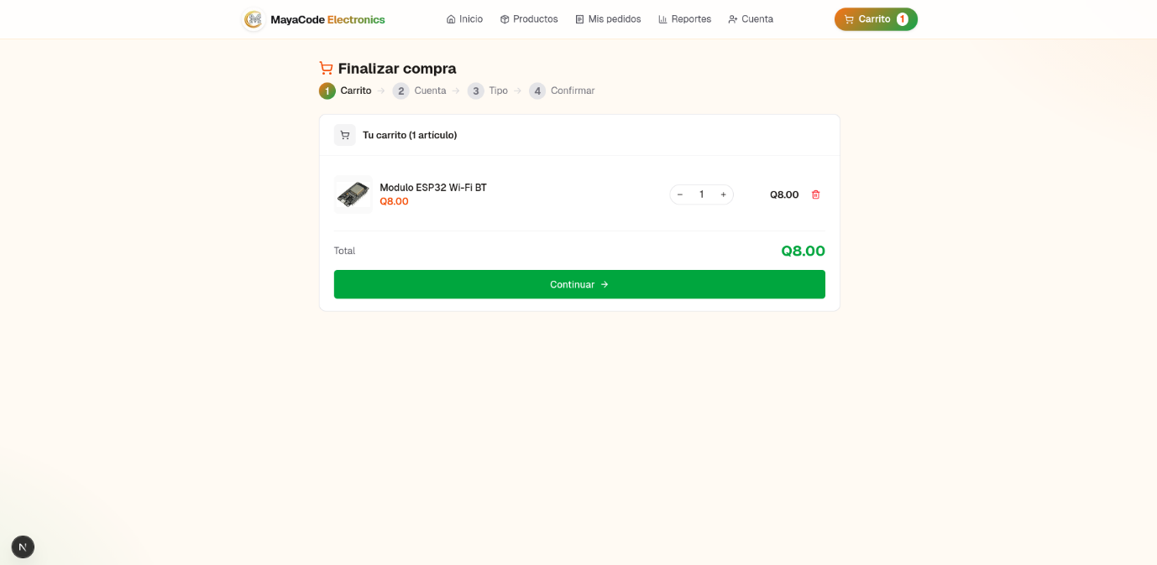

Luego debes seleccionar la cuenta del usuario para la compra
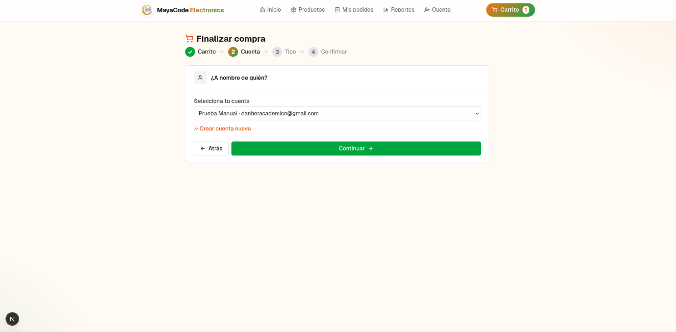
Aquí en Tipo puedes seleccionar si solo es una cotización o una venta confirmada.
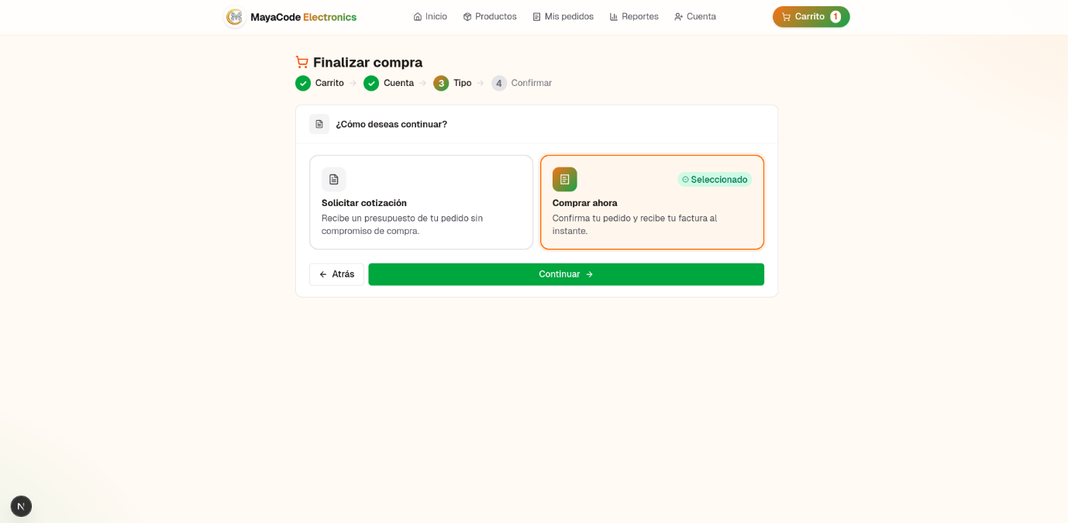

Por último, debes confirmar la compra.
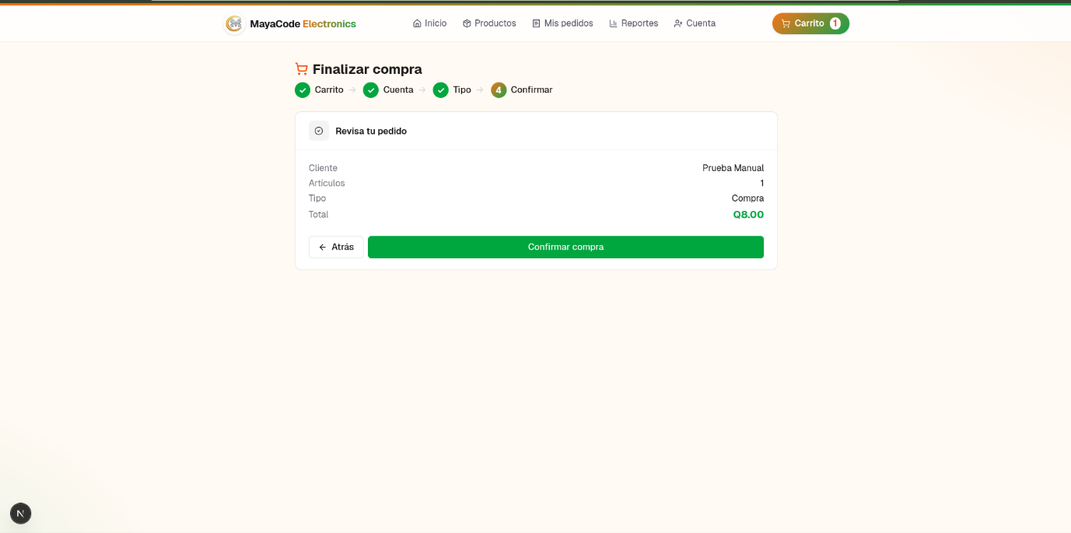
Siempre se te mostrará un comprobante al finalizar la venta.
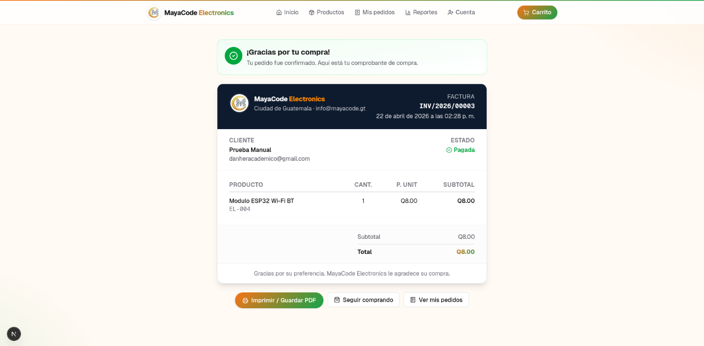

Inclusive tendrás un comprante si escoges la opción de Cotización
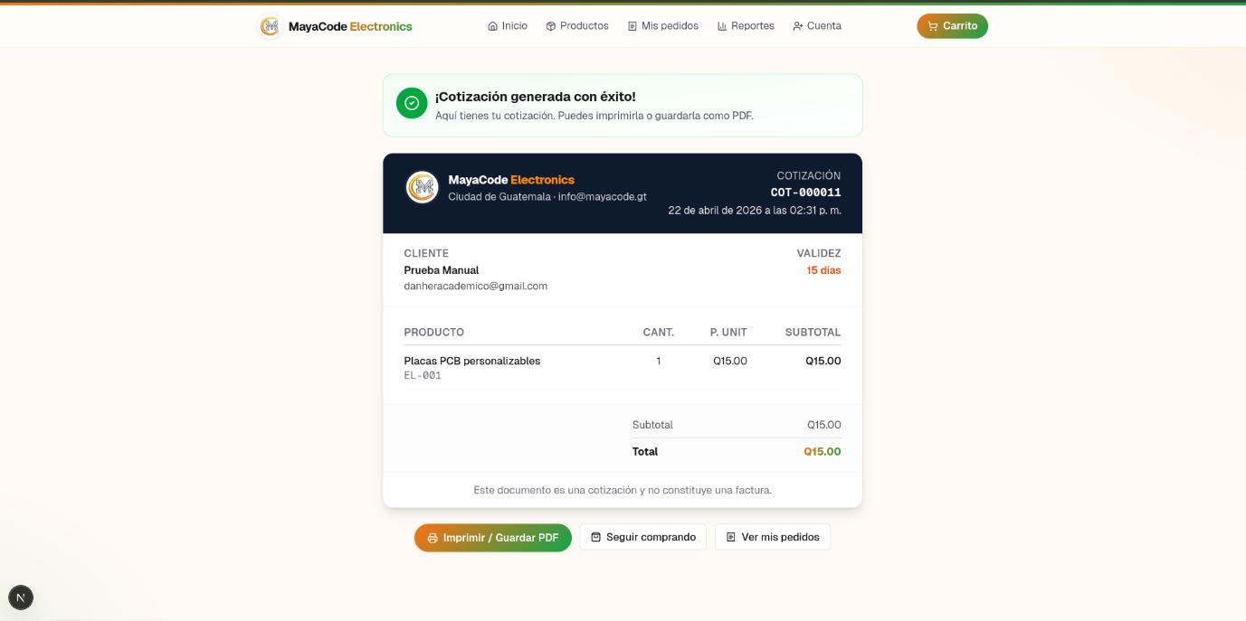
También está la vista de Mis pedidos, lo que nos da un resumen de los pedidos, ventas y todo lo relacionado al flujo del sistema
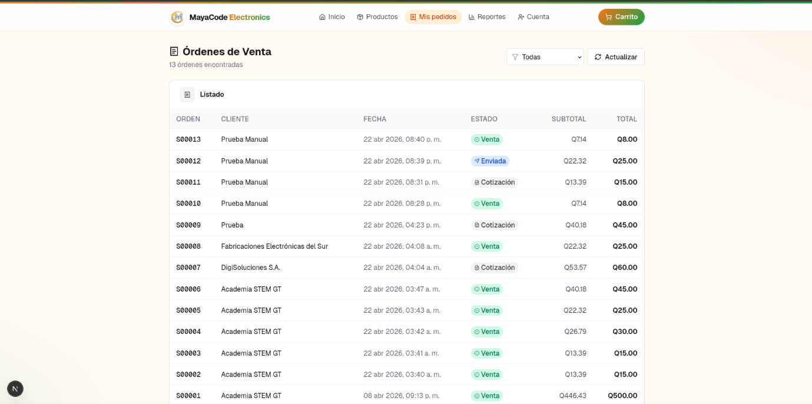

También le llegará un correo al usuario asociado a la transacción.
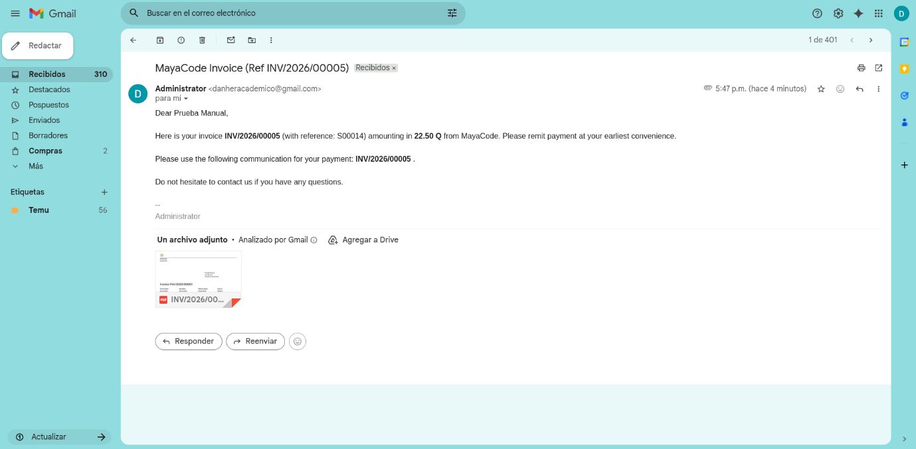

Como detalles adicionales tenemos un reporte gerencial integrado dentro de la página.
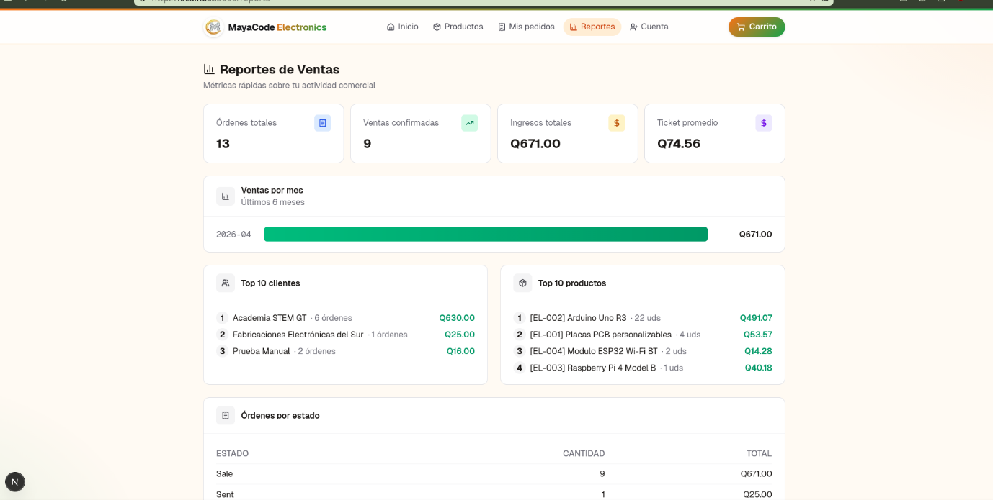

Reportes Bi- Metabase
Para los reportes se usó la herramienta de Metabase, por que tiene una versión community sin costo alguno.
Al iniciar sesión:
-email@example.com
-password:xxxx26
Podrás encontrar la primera vista sobre el inventario
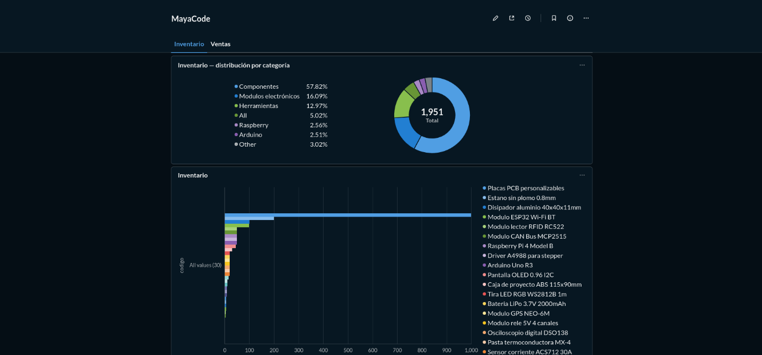
En esa vista podrás cosas importantes de tu inventario, la cantidad de productos por categoría, la cantidad que hay por producto y los productos con stock bajo.
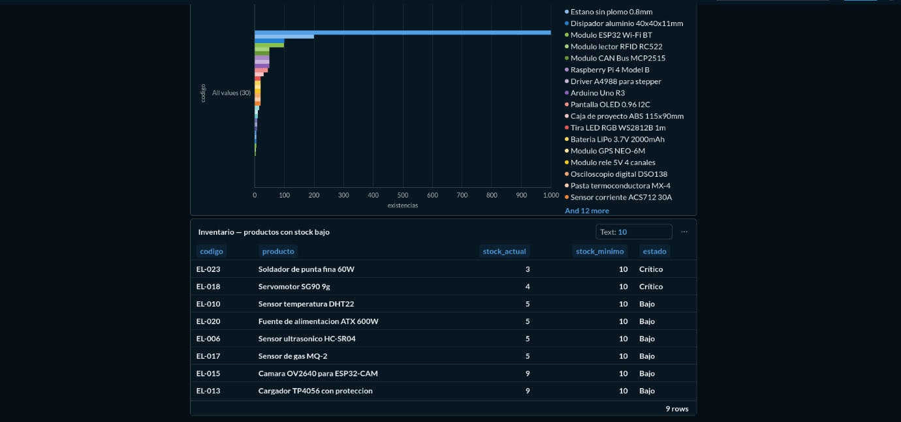

El otro panel es sobre Ventas, en ese aparatado puedes ver todo sobre tus ventas mensuales, semanales y diarias
Además, podrás editar las fechas si necesitas un rango específico
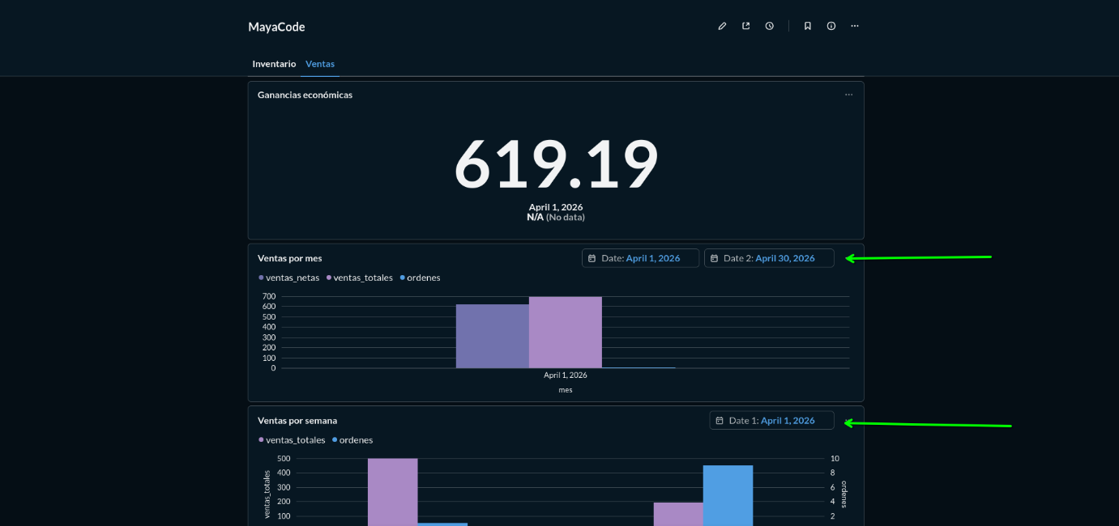
Sobre tus ventas, podrás notar los 5 productos más vendidos
